Assistant Client 360
Agent Copilot connecté aux dossiers clients SharePoint
Note de cadrage pour validation d’un POC
Objectif : permettre aux équipes commerciales de dialoguer avec un agent IA à propos d’un client, d’un document ou d’un détail contractuel, directement depuis l’environnement Microsoft 365.
Résumé en une phrase
Créer un assistant commercial sécurisé, branché sur les dossiers clients SharePoint, capable de rechercher, résumer et citer les documents pertinents afin de préparer plus vite les rendez-vous, réduire les allers-retours internes et fiabiliser la connaissance client.

Document préparé le 28/04/2026

1. Synthèse exécutive
Les équipes commerciales disposent aujourd’hui de dossiers clients dans SharePoint : contrats, propositions, documents administratifs, comptes rendus, avenants, échanges et pièces de suivi. La valeur de ces documents est forte, mais leur exploitation reste souvent manuelle : recherche de fichiers, lecture de documents longs, vérification de versions et préparation de synthèses avant rendez-vous.
La proposition est de mettre en place un agent “Assistant Client 360” accessible depuis Microsoft 365 Copilot, Teams ou SharePoint, capable de répondre à des questions en langage naturel à partir des documents SharePoint autorisés. L’agent s’appuie sur une logique RAG : il recherche les documents pertinents, récupère les passages utiles, génère une réponse synthétique et renvoie les sources consultées.
Décision demandée
Valider un POC limité à 10 à 20 dossiers clients représentatifs, sur une durée courte, afin de tester la valeur métier, la qualité des réponses, la sécurité d’accès et l’adoption par les commerciaux.

2. Problème métier à résoudre
Constat | Impact
Recherche documentaire lente | Les commerciaux perdent du temps à retrouver le bon document ou la bonne version dans les dossiers clients.
Connaissance client dispersée | Les informations utiles sont réparties entre contrats, propositions, comptes rendus et documents administratifs.
Risque d’erreur ou d’oubli | Un détail contractuel, une date d’échéance ou une clause importante peut être manqué avant un rendez-vous.
Préparation commerciale non standardisée | Les synthèses avant rendez-vous dépendent du temps disponible et de la connaissance individuelle du dossier.
Onboarding plus long | Un nouveau collaborateur doit parcourir beaucoup de documents avant d’avoir une vision fiable d’un client.

3. Solution proposée
Mettre en place un agent conversationnel spécialisé sur les dossiers clients. L’utilisateur pose une question simple, par exemple “Résume-moi le dossier du client X avant mon rendez-vous” ou “Retrouve la clause de résiliation du contrat Y”. L’agent interroge les contenus SharePoint auxquels l’utilisateur a accès, produit une réponse structurée et cite les documents sources.

Exemples de questions commerciales
- “Fais-moi une synthèse du client ABC avant mon rendez-vous.”
- “Quels contrats actifs avons-nous avec ce client ?”
- “Y a-t-il une date d’échéance ou de renouvellement à surveiller ?”
- “Retrouve-moi la dernière proposition commerciale envoyée.”
- “Quels sont les points de risque ou les sujets ouverts dans ce dossier ?”
- “Prépare un email de suivi à partir des éléments du dossier.”
- “Quels documents semblent manquants ou obsolètes ?”

4. Architecture cible
Le schéma ci-dessous présente une architecture pragmatique : démarrer simple avec SharePoint comme source de connaissance, puis évoluer vers une indexation plus robuste si le volume, la qualité documentaire ou les exigences de recherche le nécessitent.
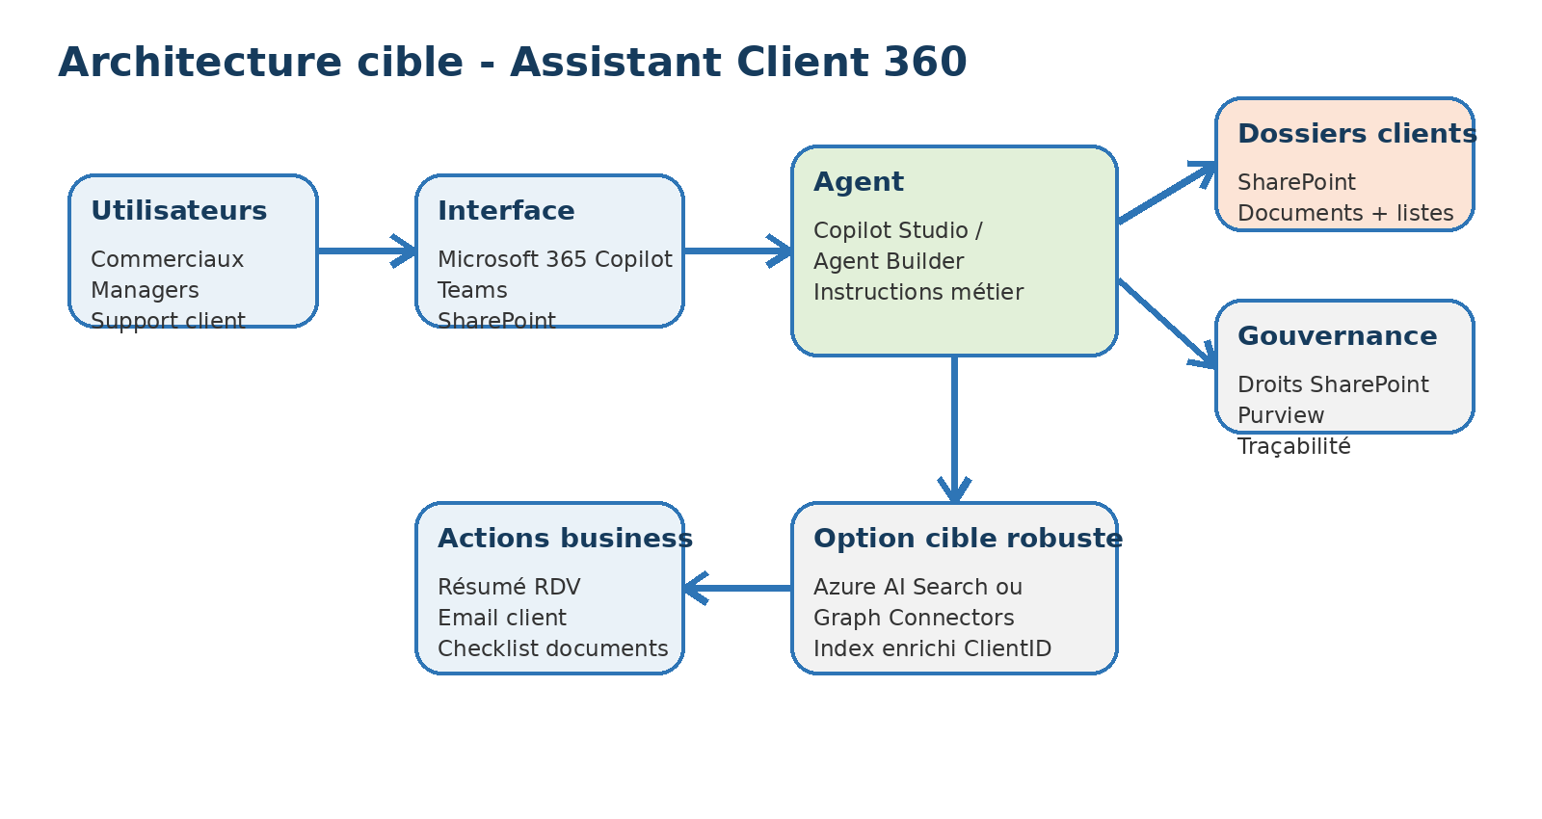
Figure 1 - Architecture fonctionnelle proposée pour l’assistant Client 360

5. Options de mise en œuvre
Option | Description | À privilégier si…
Option A - Agent Microsoft 365 / Agent Builder | Très rapide pour un premier démonstrateur. Permet de définir des sources de connaissance comme SharePoint et de tester l’agent dans Microsoft 365 Copilot. | MVP simple, démonstration rapide, périmètre documentaire limité.
Option B - Copilot Studio + SharePoint | Approche recommandée pour un POC métier. Permet de connecter des sites ou listes SharePoint, d’ajouter des instructions métier, des sujets, des actions et une publication dans Teams ou Microsoft 365. | POC sérieux, cas d’usage commerciaux, possibilité d’ajouter Power Automate.
Option C - Architecture RAG avancée | Approche cible si le volume documentaire est important ou si l’on veut un contrôle avancé du scoring, du chunking, des métadonnées et de la qualité de recherche via Azure AI Search ou Microsoft Graph Connectors. | Industrialisation multi-sources, documents nombreux, CRM/ERP, exigences fortes de gouvernance.

6. Données, sécurité et gouvernance
Le succès du projet dépend fortement de la qualité et de la gouvernance SharePoint. L’agent ne doit pas devenir un raccourci vers des données mal sécurisées. Il doit au contraire respecter les droits existants, les labels de sensibilité et les règles de confidentialité.

Points de contrôle avant POC
- Vérifier les permissions des bibliothèques SharePoint : qui voit quels dossiers clients ?
- Identifier les sites ou dossiers trop largement partagés.
- Séparer les documents actifs des archives lorsque c’est possible.
- Définir des métadonnées minimales : ClientID, nom client, type de document, date, statut, propriétaire commercial, confidentialité.
- Vérifier la lisibilité des PDFs : texte indexable vs scan image.
- Écarter du POC les documents sensibles non maîtrisés ou non labellisés.
- Prévoir des tests avec plusieurs profils : commercial, manager, utilisateur sans droit.

7. Roadmap POC proposée
Phase | Objectif | Durée indicative
Phase 0 - Cadrage | Choisir le périmètre, les utilisateurs pilotes, les dossiers clients et les cas d’usage prioritaires. | 1 semaine
Phase 1 - Préparation SharePoint | Nettoyer le périmètre pilote, vérifier les droits, ajouter les métadonnées minimales et identifier les documents de référence. | 1 à 2 semaines
Phase 2 - Construction de l’agent | Créer l’agent, brancher les sources SharePoint, rédiger les instructions métier, configurer les réponses avec sources et limites. | 1 semaine
Phase 3 - Tests métier et sécurité | Tester les réponses, la non-régression des permissions, les cas ambigus, les dossiers avec documents manquants et les citations. | 1 semaine
Phase 4 - Go / No-Go industrialisation | Décider si l’on généralise, si l’on enrichit SharePoint ou si l’on passe à une architecture RAG avancée. | 1 semaine

8. Critères de succès
Critère | Mesure attendue
Gain de temps | Réduction du temps de préparation d’un rendez-vous client.
Qualité des réponses | Réponses exactes, sourcées, sans mélange entre clients.
Sécurité | Aucune restitution d’information issue d’un dossier non autorisé.
Adoption | Utilisateurs pilotes capables de poser leurs questions et d’exploiter les réponses sans formation lourde.
Traçabilité | Documents sources cités et liens vers SharePoint disponibles.
Scalabilité | Capacité à étendre le périmètre à davantage de clients et de sources.

9. Risques et parades
Risque | Impact | Mitigation
Documents mal classés ou obsolètes | Réponses incomplètes ou basées sur de mauvaises versions. | Mettre un périmètre pilote propre, distinguer actifs/archives, ajouter un champ “statut”.
Permissions SharePoint trop larges | Risque de surexposition d’informations client. | Audit des droits avant POC, tests par profil, labels de sensibilité.
Noms de clients ambigus | Mélange entre clients proches. | Utiliser un ClientID et demander confirmation en cas d’ambiguïté.
PDFs scannés non lisibles | Documents non exploitables par la recherche. | Identifier les documents non indexables et prévoir OCR si nécessaire.
Réponses non sourcées | Perte de confiance utilisateur. | Imposer les citations et le lien vers les documents utilisés.
Attentes trop élevées dès le départ | Déception métier. | Positionner le projet comme POC mesuré, avec périmètre limité et critères de succès clairs.

10. Instruction métier proposée pour l’agent
Prompt système de départ
Tu es un assistant commercial spécialisé dans l’analyse des dossiers clients. Tu réponds uniquement à partir des documents SharePoint accessibles à l’utilisateur. Tu dois toujours citer les documents utilisés. Si l’information n’est pas présente dans les documents, dis clairement que tu ne l’as pas trouvée. Si le nom du client est ambigu, demande le ClientID ou le nom exact. Pour chaque réponse client, structure la réponse ainsi : synthèse courte, informations clés trouvées, documents utilisés, risques ou points d’attention, prochaines actions commerciales recommandées. Ne révèle jamais d’information provenant d’un document auquel l’utilisateur n’a pas accès et ne mélange jamais deux clients ayant des noms proches.

11. Proposition de décision
Je propose de lancer un POC encadré avec les paramètres suivants :
- Périmètre : 10 à 20 dossiers clients représentatifs.
- Population pilote : quelques commerciaux.
- Canal : Teams ou Microsoft 365 Copilot, avec accès aux documents SharePoint existants.
- Objectif : valider la valeur métier, la qualité de réponse, le respect des droits et la capacité à généraliser.
- Livrable final : démonstrateur, rapport de tests, matrice risques/parades et recommandation Go / No-Go.
Bénéfice attendu
Passer d’un SharePoint “stockage documentaire” à un véritable assistant commercial Client 360, capable d’extraire la connaissance utile au bon moment, tout en restant sécurisé par les droits et la gouvernance Microsoft 365.

